**新 书 推 荐**

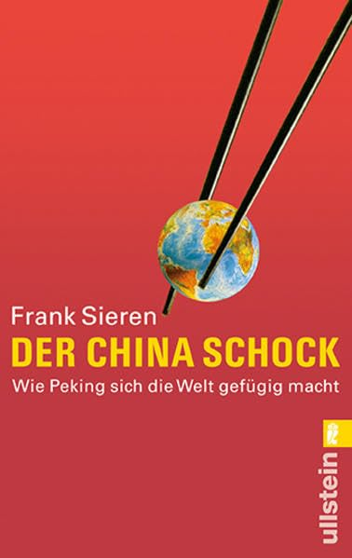

**中文书名：《中国冲击》**

**德文书名：DER CHINA SCHOCK**

**作 者：Frank Sieren**

**出 版 社：Ullstein Taschenbuchvlg.**

**代理公司：ANA/Winney**

**出版时间：2008年**

**代理地区：中国大陆、台湾**

**页 数：432页**

**审读资料：电子稿**

**类 型： 传记回忆录**

**简体中文版曾授权，版权现已回归**

[中国冲击 (豆瓣) (douban.com)](https://book.douban.com/subject/25717418/)

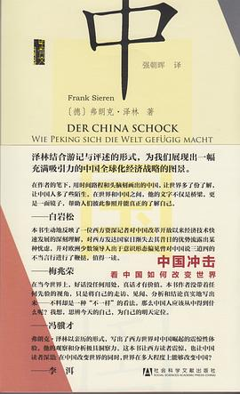

**中简本出版记录：**

**书 名：《中国冲击》**

**作 者： [德] 弗朗克·泽林**

**出版社：社会科学文献出版社**

**出品方：甲骨文**

**译 者：强朝晖**

**出版年：2013年9月**

**页 数：426页**

**定 价：49.00元**

**装 帧：平装**

**内容简介：**

中国改革开放后持续数十年的迅猛发展令世界为之瞩目，同时也给包括德国在内的西方工业国家带来巨大冲击，在西方世界引起不小恐慌。因此，如何应对中国崛起成为一个时期以来西方社会的热门话题。近年来，面对中国能源和原材料需求的迅猛增长，许多西方国家纷纷将国际能源和原材料价格暴涨的原因归咎于中国；而中国与非洲国家经贸关系的积极发展，更被指责为“新殖民主义”。

于是一时间，“中国威胁论”甚嚣尘上。作为一名在中国生活了十几年的西方记者，弗朗克·泽林对此另有看法。他以记者的身份走访了蒙古、安哥拉、尼日利亚、苏丹、伊朗等国家，采访了众多政界和经济界人士以及当地的中国企业，结合新闻报道与政论的形式，依据翔实的史料和现场采访得来的第一手资料，详尽分析了中国与上述国家关系的历史背景和真实现状，得出结论：中国与非洲等国家关系的发展带来的是双赢的结果，它使世界变得更加公平、更加多元化；中国的国际化战略真正顺应了全球化潮流，中国的崛起势在必然。

相反，包括德国在内的西方国家却迟迟不愿接受全球化带来的世界格局变化，只是摆出一副居高临下的傲慢姿态，一味地将矛头指向中国。如果不积极面对全球化，改变自身态度和做法，以公平坦然的心态面对中国崛起，西方很可能将成为全球化的最大输家，在竞争中被中国甩在身后。

**作者简介：**

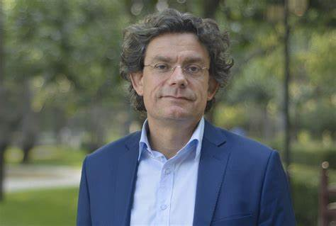**弗郎克•泽林（Frank Sieren）**，生于1967年，德国畅销书作者、专栏作家、纪录片制片人。自1994年至今居住在北京，被《伦敦泰晤士报》誉为 “德国最具权威性的中国问题专家之一”。主要著作有：《中国密码》（2005年）、《与中国为邻》（2006年）、《后宫经济》（2008年）、《对中国的恐惧》（2011）、《货币大国》（2013）等。

**感谢您的阅读！**

**请将反馈信息发至：版权负责人**

**Email**：[**Rights@nurnberg.com.cn**](mailto:Rights@nurnberg.com.cn)

安德鲁·纳伯格联合国际有限公司北京代表处

北京市海淀区中关村大街甲59号中国人民大学文化大厦1705室, 邮编：100872

电话：010-82504106, 传真：010-82504200

公司网址：[http://www.nurnberg.com.cn](http://www.nurnberg.com.cn/)

书目下载：<http://www.nurnberg.com.cn/booklist_zh/list.aspx>

书讯浏览：<http://www.nurnberg.com.cn/book/book.aspx>

视频推荐：<http://www.nurnberg.com.cn/video/video.aspx>

豆瓣小站：<http://site.douban.com/110577/>

新浪微博：[安德鲁纳伯格公司的微博_微博 (weibo.com)](https://weibo.com/1877653117/profile?topnav=1&wvr=6)

微信订阅号：ANABJ2002

